人证核验终端/HW-GD-M0816

产品图片
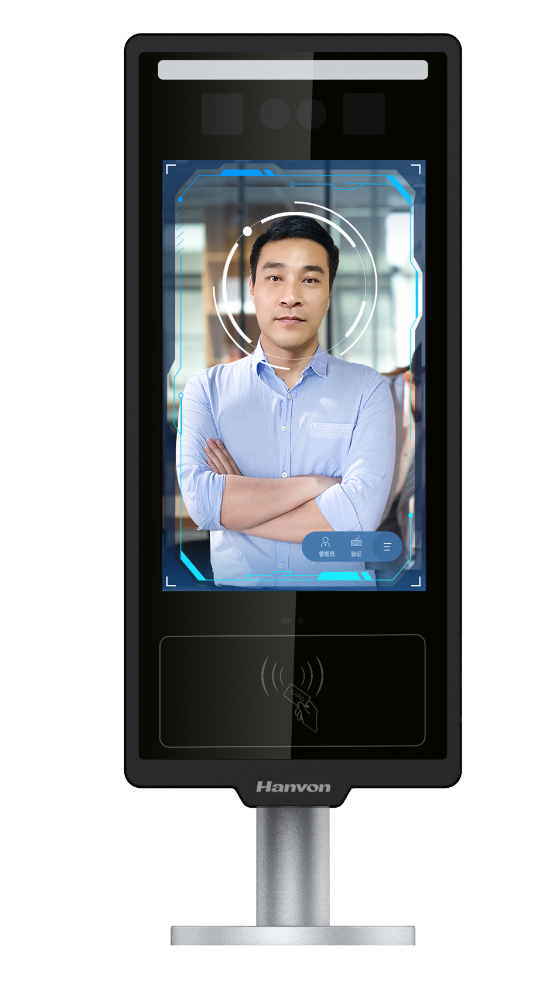
人证核验终端/HW-GD-M0816
（图片仅供参考，以实物为准）

产品简介
- 最新推出的高性能人证核验产品，采用汉王自主研发的人脸识别算法。将现场提取的生物特征与系统存储（或身份证上）的人员信息进行比对。
- 产品为一体机，直接安装到通道设备上，无需外接主机和网络即可实现本地1:1/1:N（标准本地库上限10000人）识别，比对成功时通道设备开闸放行。当数据量较大时可接入网络进行快速的后台比对。
- 市场定位：人证闸机市场。
- 使用场景：广泛应用于智慧工地、智能楼宇、智慧校园等复杂场景的设备。

产品功能
- 居民身份证、IC卡\ID卡信息采集
选配身份证模组，IC\ID卡读卡器实现卡内信息读取的读取。
- 高清摄像头
200W 1080P/30fps双摄像头，有效捕捉人脸细节，光线适应性强。
- 智能人脸检测
在摄像头采集到的图像中准确检测出人脸的位置及大小、获取有效图像。
- 智能验证
提取采集图像的特征数据与系统内（或身份证内）照片的特征数据进行比对，最终结果由比对得分和阈值共同决定，比对得分超过设定的阈值则比对成功。阈值可由客户设置。
- 人脸特征自学习
本产品基于深度学习的全新二代自然光人脸识别算法，具有人脸特征自学习功能，能够有效解决人脸随岁月缓慢变化导致无法识别的问题，可根据不同光照、视点、年龄、身份、表情的人脸进行深度学习。在该平台上成功进行过验证的人脸信息可以自动在数据库中建立档案，作为后续验证模板。
- 精细的人员分类
可将设备内的人员按照普通用户、访客、黑名单进行归类，提高了人员管理的便捷性与灵活性。
- 多种核验模式
支持1：1、1：N、1：1/1：N等验证模式，适应更多应用场景。
- 本地通行记录存储
设备内可存储8万条通行记录，提供多种查询方式，支持本地导出。
- 活体检测
本产品支持红外活体检测，活体判断的打开或关闭由客户设置。
- 高清显示
一块8英寸高清彩屏（支持触摸），全屏实时显示摄像头捕捉到的图像，使人脸采集过程可视化，提高采集效率。比对完成后直接显示比对结果，减少等待时间。
- 语音提示
智能语音提示（中文），指导人证核验过程，播报核验结果。
- 长寿命补光灯
专业正白光高显色LED ，为人脸采集提供稳定可靠的补光。

规格参数
基本参数
CPU | 双核Cortex-A72 up to 2.0GHz，四核Cortex-A53 up to 1.5GHz
GPU | ARM Mali-T860MP4 GPU，支持AFBC(ARM帧缓冲压缩技术)
内存 | DDR3 2Gbyte
存储 | 板载EMMC FLASH 8Gbytes，内置16GTF卡（最大可扩展到32G）
屏幕 | 工业级8寸（支持触摸），分辨率1280*800
补光灯 | 9颗高亮正白光LED，8颗大功率红外补光灯
摄像头 | 200W 1080P/30fps双摄像头
操作系统 | Android 7.5
网络支持 | 支持100,支持WIFI
产品尺寸 | 138*125*391mm（长*宽*高）
净重 | 2kg
硬件接口
USB接口 | 标准USB接口
电源接口 | 标准DC接口
网络接口 | 标准RJ-45网口
继电器接口 | 三根继电器接线（电流≤1A，电压≤24V）
技术指标
电源输入 | DC12V（标配AC220V转DC12V适配器）
待机功耗 | <4W
环境温/湿度 | 温度：-20℃～60℃，湿度：70％，无凝露
三防等级 | IP65
安装环境 | 室内或半室外（避免阳光直射）
识别速度 | 本地比对≤2s，后台比对≤1s
识别距离 | 30~80cm
注意：产品应以实物为准，设计与产品规格若有升级、变更，恕不另行通知。

